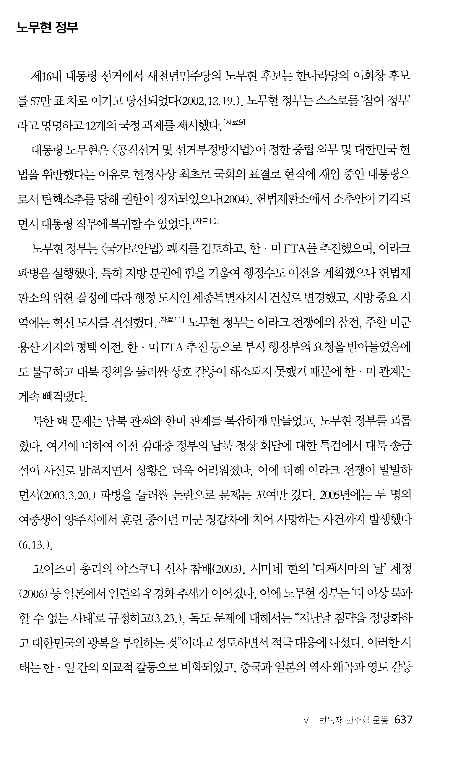
Resim 6 Ryu, S-r. 2016. Ppuri gipeun hanguksa saemi gipeun iyagi. 7: Hyeondae. Seoul:Garamgihoek
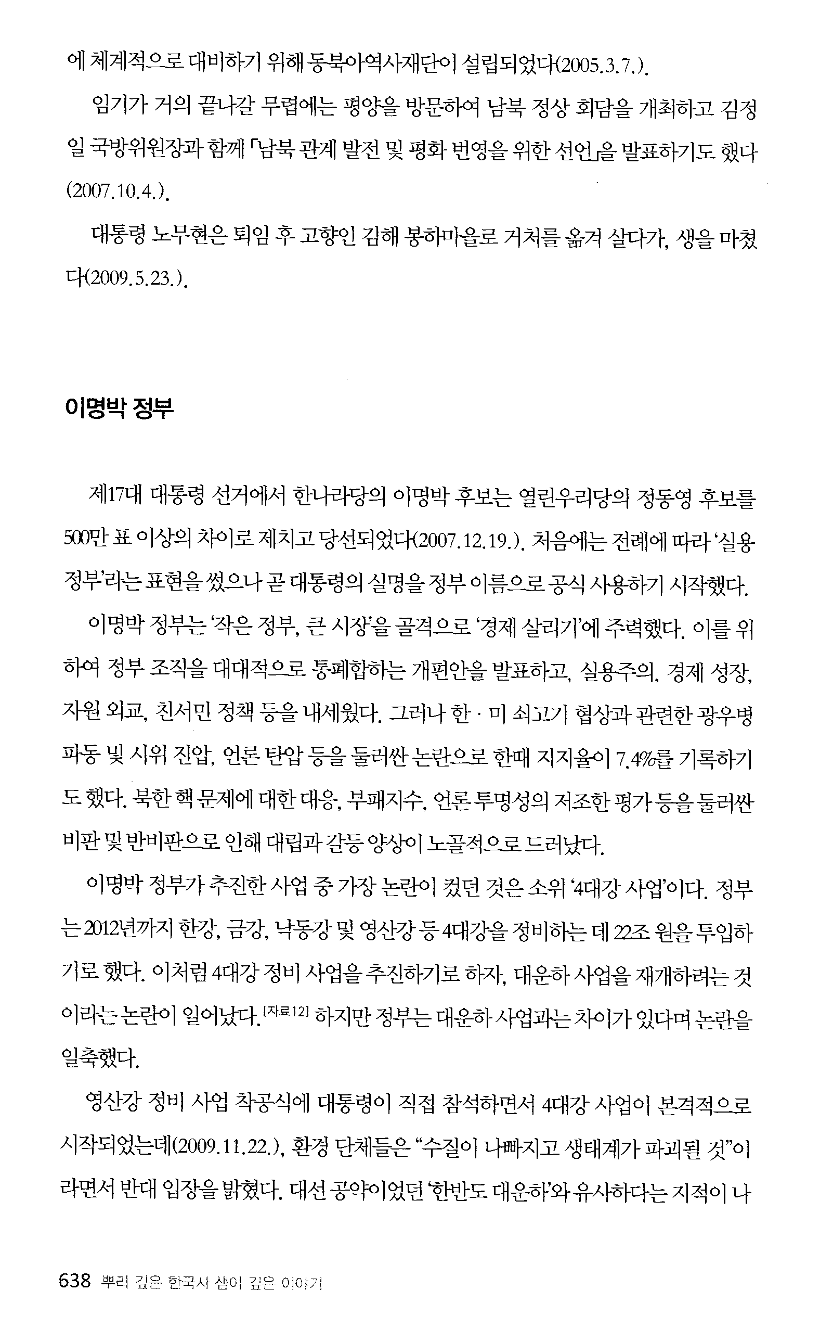
Resim 7 Ryu, S-r. 2016. Ppuri gipeun hanguksa saemi gipeun iyagi. 7: Hyeondae. Seoul:Garamgihoek
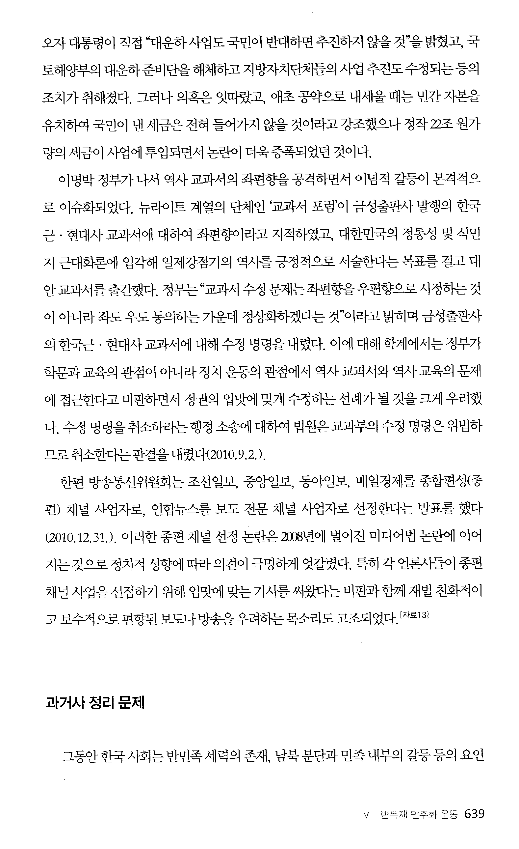
Resim 8 Ryu, S-r. 2016. Ppuri gipeun hanguksa saemi gipeun iyagi. 7: Hyeondae. Seoul:Garamgihoek
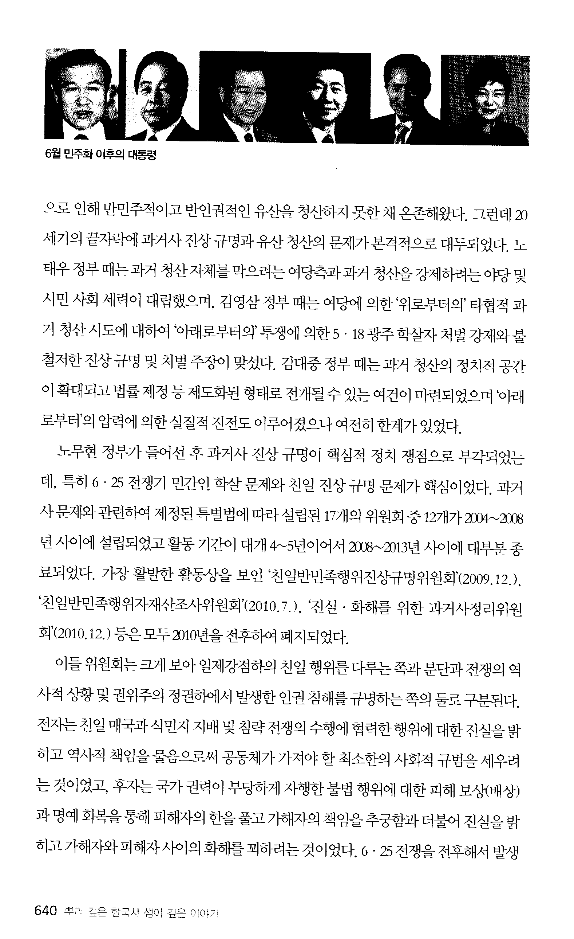
Resim 9 Ryu, S-r. 2016. Ppuri gipeun hanguksa saemi gipeun iyagi. 7: Hyeondae. Seoul:Garamgihoek
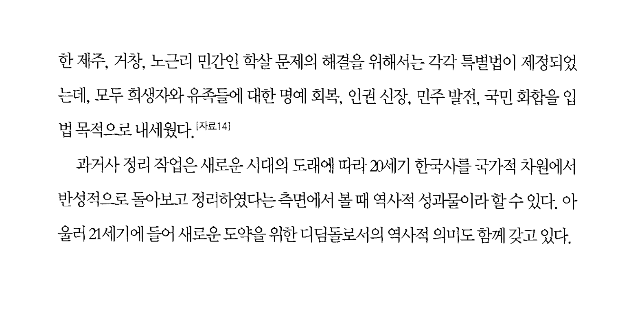
Resim 10 Ryu, S-r. 2016. Ppuri gipeun hanguksa saemi gipeun iyagi. 7: Hyeondae. Seoul:Garamgihoek

